

**МИНОБРНАУКИ РОССИИ**

**федеральное государственное бюджетное образовательное учреждениевысшего образования**

**«Московский государственный технологический университет «СТАНКИН»**

**(ФГБОУ ВО МГТУ «СТАНКИН»)**

Кафедра робототехники и мехатроники.

Реферат на тему

" Кинематическое моделирование и управление роботизированным манипулятором с использованием дуальных кватернионов с единичным модулем"

Выполнил:

студент группы АДБ-17-11 Абдулзагиров М.М.

Принял:

преподаватель Подураев Ю.В.

________________ _______________

(дата) (подпись)

Москва 2019 г.

# Введение

Представление положения (т.е смещение и ориентация) поправь согласование с помощью дуальных кватернионов с единичным модулем (ДКЕМ, также в рамках реферата при всех дальнейших упоминаниях дуального кватерниона будут подразумеваться что его модуль равен единице) получило большое внимание сообщества робототехников как для (задач) кинематического моделирования, так и для задач управления только недавно, хотя эффективность хранения и вычислений по сравнению с методом, использующим матрицы однородного преобразования (МОП), была известна уже более двух десятилетий. Другими преимуществами дуальных кватернионов являются представление, свободное от сингулярностей Евклидова пространства (например: сингулярность кисти $−$ когда оси вращения сочленений J4 и J6 полностью совпадают и сингулярность положения сочленения по отношению к основанию возникает, когда полностью совпадают оси вращения сочленений J1 и J6) (я думаю что тут другой тип сингулярности имеют в виду, в частности GimbalLock, который, однако, родственен первому упомянутому тобой), устойчивость к числовым ошибкам и компактность представления. Дуальные кватернионы также эффективно используется в компьютерной графике, в системах автоматизированного проектировании(САПР), в системах технического зрения, в навигации и в прочем «и в других сферах».

Эта статья эффективно объединяет все преимущества теории винтов (винтовое исчисление), основанной на дуальных кватернионах и их алгебре для кинематического моделирования, и позволяет управлять положением робота-манипулятора и экспериментально проверять заданное положение. Далее обобщим вклад этой статьи:

* Используются все преимущества (т.е. компактность, хранение, вычислительная эффективность и т. д.) представления дуальных кватернионов и их алгебры.
* Прямая задача кинематики (ПЗК), впервые записывается в дуальном пространстве с формулой произведения экспонент теории винтов, заменяя матричные экспоненты на дуальные кватернионы. Все выражено в единой системе отсчета (т.е. в рамках базовой системы координат робота). Это делает решение ПЗК более простым и интуитивно понятным.
* Задачи кинематического моделирования и управления положением робота манипулятора решаются относительно компактно, с меньшим количеством арифметических операций и требованием к хранению данных.
* Корректность предложенных подходов кинематического моделирования и управления подтверждена экспериментально на манипуляторе с 7 степенями свободы.

# Основная часть

### Кватернионы

Ирландский математик сэр Уильям Роуэном Гамильтон ввел понятие кватернион в 1843 году в качестве геометрического оператора для отображения двух векторов в трехмерном пространстве. Под отображением он подразумевает отражение, вращение и масштабирование. Большинство программ используют только вращения. Это ограничивает кватернионы, которые имеют значения и которые используют только операцию умножения для объединения различных вращений. Гамильтон потратил годы, пытаясь найти трехмерные системы счисления, но безуспешно, когда он смотрел в 4 измерениях вместо 3, это сработало. Множество кватернионов ℍ можно рассматривать как четырехмерное псевдовекторное пространство над вещественными числами $R^{4}.$ Кватернион **q** ∈ ℍ может быть представлен вещественной скалярной частью $s∈R$ и мнимой векторной частью $v∈R^{3}:$

$q≜\left(s,v\right),гдеv={\left[v_{x},v_{y},v_{z}\right]}^{T}−вектор$

### Дуальные кватернионы

Дуальныйкватернион может выражать либо положение (как ориентацию, так и смещение), либо смещение твердого тела в трехмерном декартовом пространстве. Объект может быть смещён путем умножения его положения на дуальный кватернион с единицей перемещения двойного кватерниона. Дуальный кватернион записывается как двойное число с компонентами кватерниона:

$\hat{x}=p+εq,ε^{2}=0,ε≠0$

Где $p≜\left(s_{p},v_{p}\right)$ и $q≜\left(s_{q},v_{q}\right)−$ кватернионы ориентации и смещения.

Умножение. Произведение двух дуальных кватернионов определяется следующим уравнением:

${\hat{x}}_{1}{\hat{x}}_{2}=p_{1}p_{2}+ε\left(p_{1}q_{2}+q_{1}p_{2}\right).$

Норма. Норма (длинна, модуль) дуального кватерниона задается как:

$\left\|\hat{x}\right\|=\sqrt{\hat{x}{\hat{x}}^{}}=\sqrt{{\hat{x}}^{}\hat{x}}=\sqrt{\left(s_{p}^{2}+v_{p}∙v_{p},0\right)+ε2\left(s_{p}s_{p}+v_{p}∙v_{p},0\right)}$

При этом если $s_{p}^{2}+v_{p}∙v_{p}=1,2\left(s_{p}s_{p}+v_{p}∙v_{p}\right)=0$

то $\left\|\hat{x}\right\|=1.$ То есть $\hat{x}$ является дуальным кватернионом с не единичной нормой и его обратное ${\hat{x}}^{−1}={\hat{x}}^{}$

Перемещение*.* Можно построить дуальный кватернион, чтобы выразить смещение следующим образом:

$\hat{x}=q_{R}\left(1+ε\frac{t_{∧}}{2}\right)$

Уравнение сначала переводит, затем поворачивает 3D-геометрический объект (например, точку, линию).

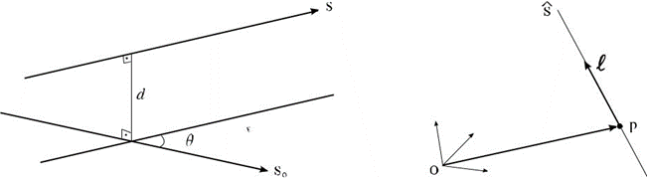

Рис. 1. Линии- (слева): Двойной угол выражает относительное положение линии по отношению к другой линии. (Справа): Геометрия линии Плюккера.

Где $q_{R}−$ кватернион, представляющий вращение,

$q_{R}≜$

**1** обозначает тождественный кватернион: (1, **0**), а $t_{∧}=\left(0,t\right)−$ кватернион, описывающий перемещение с вектором **t**. Дуальный кватернион, который только вращается (${\hat{x}}_{R}$) или только переводит (${\hat{x}}_{T}$), может быть записан следующим образом:

${\hat{x}}_{R}=q_{R}+ε\left(0,0\right),{\hat{x}}_{T}=\left(1,0\right)+ε\frac{t_{∧}}{2}$

и, следовательно, дуальный кватернион идентичен выражению $\hat{1}=\left(1,0\right)+ε\left(0,0\right).$ Относительное смещение ${\hat{x}}_{e}$ между двумя жесткими телами может быть вычислено путем умножения дуального кватерниона положения первого твердого тела на обратный (или сопряженный) дуальный кватернион положения второго твердого тела:

${\hat{x}}_{e}={\hat{x}}_{1}{\hat{x}}_{2}^{}$

## Кинематическое моделирование

### Представление положения.

Представим смещение и ориентацию рабочего органа манипулятора в виде дуального кватерниона с единичным модулем:

$\hat{x}=exp\left(\frac{\hat{θ}}{2}\hat{s}\right)=cos\left(\frac{\hat{θ}}{2}\right)+\hat{s}sin\left(\frac{\hat{θ}}{2}\right)$ (1)

Где $\hat{θ}∈D$ и $\hat{s}∈D^{3×1}$ соответственно двойной угол и двойной вектор с единичной величиной направленным по 3D-линии:

$\hat{θ}=θ+εd,\hat{s}=l+εm,ε^{2}=0,ε≠0.$ (2)

Выше, $\{θ,d,l,m\}$ параметры смещения винта. $θ−$ угол поворота вокруг оси винта, $d−$ это перемещение по той же винтовой оси, $l−$ вектор направления с единичной величиной оси винта, и $m−$ вектор момента оси винта, вычисленного относительно начала домашней системы координат манипулятора. Уравнение (1) можно переписать в терминах кватернионной пары следующим образом:

$\hat{x}=q_{R}+{εq}_{T}$ (3)

Где $q_{R}−$ кватернион ориентации с единичным модулем и $q_{T}−$ кватернион перемещения. Эти кватернионы ориентации и перемещения могут быть записаны с известными параметрами смещения винта как показано ниже:

$q_{R}≜\left(cos\left(\frac{θ}{2}\right),lsin\left(\frac{θ}{2}\right)\right)$ (4)

$q_{T}≜\left(\frac{−d}{2}sin\left(\frac{θ}{2}\right),l\frac{d}{2}sin\left(\frac{θ}{2}\right)+msin\left(\frac{θ}{2}\right)\right)$ (5)

Это представление компактно, быстро, устойчиво и не имеет сингулярностей, изложенных ранее.

## Прямая задача кинематики

Здесь отметим текущие значения позиции суставов манипулятора при

${\underline{\hat{θ}}}_{0}=\left[{\hat{θ}}_{1},{\hat{θ}}_{2},{\hat{θ}}_{3},...,{\hat{θ}}_{n}\right]∈D^{n×1}$

и его базовой конфигурации с ${\underline{\hat{θ}}}_{0}∈D^{n×1}.$ Затем, для простоты вычислений, сначала мы перемещаем робота в положение ${\underline{\hat{θ}}}_{0}$ а затем мы перемещаем базовую систему координат $a_{0}$ в систему координат рабочего органа $a.$ Таким образом, отношение положений между базовой системы координат робота манипулятора $a_{0}$ и между системой координат рабочего органа $a$ определяет дуальный кватернион, $\hat{1}$, пока ${\underline{\hat{θ}}}_{}={\underline{\hat{θ}}}_{0}.$

Пусть $\hat{δ_{i}}−$ дуальный кватернион, который либо вращает, либо перемещает (или и то, и другое) систему координат рабочего органа $a$ вокруг оси винта *i*-го сустава, в то время как остальные суставные соединения заблокированы.

Другими словами, каждый из этих дуальных кватернионов с единичным модулем $\hat{δ_{i}}$ представляет собой относительное смещение системы координат рабочего органа $a$ от общего базового положения ${\hat{θ}}_{i0}.$ Тогда, для любого отклонения от исходной конфигурации положение рабочего органа манипулятора можно рассчитать, перемножив все эти дуальные кватернионы, последовательно перемещаясь по суставам:

${{}_{}^{a_{0}}{\hat{x}}}_{a_{0}a}={{}_{}^{a_{0}}{\hat{δ}}}_{1}{{}_{}^{a_{0}}{\hat{δ}}}_{2}{{}_{}^{a_{0}}{\hat{δ}}}_{3}...{{}_{}^{a_{0}}{\hat{δ}}}_{n}$ (6)

Результирующий дуальный кватернион ${{}_{}^{a_{0}}{\hat{x}}}_{a_{0}a}$ представляет собой новое положение рабочего органа манипулятора $a$ относительно $a_{0}$, выраженного через $a_{0}$.

Важен порядок умножения дуальных кватернионов. Он должен быть записан последовательно справа налево, начиная с последнего сустава (т. е. ближайшего к рабочему органу, например, здесь ${\hat{δ}}_{n}$ до первого сустава (т. е. ближайшего к основанию робота, например, здесь ${\hat{δ}}_{1}.$

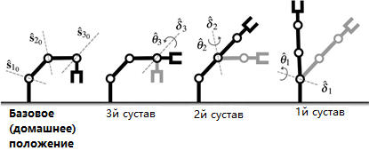

**Рис. 2.** Простая иллюстрация того, как прямая задача кинематики применяется к роботу манипулятору с 3 степенями свободы.

Отныне в этом разделе, если не указано иное, все переменные выражаются относительно базовой системы координат робота $a_{0}.$

Чтобы вычислить (6), выразим дуальный кватернион ${\hat{δ}}_{i}$ a следующим образом:

${\hat{δ}}_{1}=exp⁡\left(\frac{{\hat{θ}}_{i}}{2}{\hat{s}}_{i_{0}}\right)$ (7)

где дуальный угол $−$ относительное смещение сустава относительно базового положения:

${\hat{θ}}_{i}=∆θ_{i}+ε∆d_{i}.$ (8)

Если соединение вращается, то ${\hat{θ}}_{i}=∆θ_{i}.$ Если сустав призматический, то ${\hat{θ}}_{i}=ε∆d_{i}.$ Дуальный вектор ${\hat{s}}_{i0}$ представляет собой ось шарнирного винта, рассчитанную в базовой конфигурации с точки зрения координат линии Плюккера:

${\hat{s}}_{i_{0}}=l_{i_{0}}+εm_{i_{0}}.$

С $l_{i_{0}}$ вектор, показывающий направление оси соединения, и с $m_{i_{0}}$ вектор момента этой оси соединения около начала координат домашней системы координат:

$m_{i_{0}}=p_{i_{0}}×l_{i_{0}}$

Здесь, $p_{i_{0}}$ представляет собой вектор положения от начала координат базовой системы координат до любой точки, лежащей на оси соединения (например, вычисляемое положение центра соединения в базовой конфигурации). Таким образом ${\hat{,δ}}_{i}−$ функция, измеримая относительной совместной величины ${\hat{θ}}_{i}$ и известной { $p_{i_{0}}{,l}_{i_{0}}\}$ в базовой конфигурации. Базовая конфигурация ${\underline{\hat{θ}}}_{0}$ может быть выбрана такой, что $p_{i_{0}}$ и $l_{i_{0}}$ просты для записи. Рисунок 2 показывает, как прямая задача кинематики постепенно применяется на манипуляторе с 3 степенями свободы. На рисунке 2 самая левая форма робота выбрана в качестве домашней конфигурации, и мы хотим найти правое конечное положение рабочего органа робота по отношению к конечному положению рабочего органа робота в базовой конфигурации. Для этого мы сначала вычисляем совместные перемещения, а затем применяем дуальные кватернионные преобразования этих перемещений последовательно, начиная от последнего соединения к первому соединению.

Анализ затрат. Манипулятор с n степенями свободы, который использует (6) для вычисления своей кинематики переднего положения, требует: Вот это тоже в экономическую часть.

$Cost\left(n\right)=\left[\left(n−1\right),\left(n−1\right),n\right]\left[\begin{matrix}48× \\ 40+8f\end{matrix}\right]$ (11)

операцй умножения и сложения и блоков памяти с плавающей точкой. Например, 6-осевой робот манипулятор требует 240× и 200+ операций и 48f блоков памяти для вычисления его прямой задачи кинематики.

Если бы мы использовали подход Денавита-Хартенберга для вычисления прямой задачи кинематики *n*-степенного робота манипулятора с помощью дуальных кватернионов, то нам потребовалось бы, по крайней мере на $3n{\left[48×,40+,8f\right]}^{T}$ больше операций умножения и сложения и блоков памяти с плавающей запятой, чем с использованием (13).

### Прямая кинематика скорости

Якобиан робота манипулятора связывает скорости движений сустава со скоростью изменения положения рабочего органа:

${{}_{}^{a_{0}}{\hat{ξ}}}_{a_{0}a}={}_{}^{a_{0}}{\hat{J}}\overset{˙}{\underline{\hat{θ}}}$ (12)

Где ${{}_{}^{a_{0}}{\hat{ξ}}}_{a_{0}a}=ω+ευ∈D^{3×1}−$ сдвоенная пространственная скорость поворота системы координат рабочего органа $a$ относительно базовой системы координат $a_{0},$ выраженная в базовой системе координат робота $a_{0}.$ Выше $υ−$ вектор поступательной скорости, а $ω−$ вектор скорости вращения. Матрица ${}_{}^{a_{0}}{\hat{J}}∈D^{3×1}$ является дуальным пространственным Якобианом робота манипулятора, выраженная в базовой системе координат робота $a_{0}.$ Двойной пространственный Якобиан ${}_{}^{a_{0}}{\hat{J}}$ есть не что иное, как двойной вектор осей шарнирного винта:

${}_{}^{a_{0}}{\hat{J}}=\left[{}_{}^{a_{0}}{{\hat{s}}_{1}}{}_{}^{a_{0}}{{\hat{s}}_{2}}{}_{}^{a_{0}}{{\hat{s}}_{3}}...{}_{}^{a_{0}}{{\hat{s}}_{n}}\right]$ (13)

где дуальный вектор с единичным модулем ${}_{}^{a_{0}}{{\hat{s}}_{i}},$ выраженная в базовой системе координат робота $a_{0},$ может быть вычислен из его известных значений ${}_{}^{a_{0}}{{\hat{s}}_{i_{0}}},$ в домашней конфигурации, приведенной в (9) в виде:

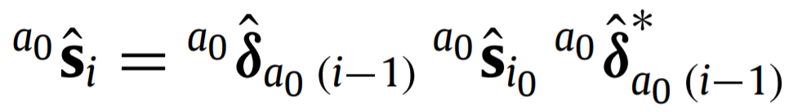 (14)

Где ${}_{}^{a_{0}}{{\hat{δ}}_{a_{0}\left(i−1\right)}}$ представляет полное влияние смещения предыдущих соединений $i−1$ на ось винта *i*-го соединения:

${}_{}^{a_{0}}{{\hat{δ}}_{a_{0}\left(i−1\right)}}={}_{}^{a_{0}}{{\hat{δ}}_{1}}{}_{}^{a_{0}}{{\hat{δ}}_{1}}...{}_{}^{a_{0}}{{\hat{δ}}_{\left(i−1\right)}}$ (15)

В (14) оператор ${\left(·\right)}^{}$ представляет собой классический обратный кватернион ассоциированного дуального кватерниона. Он используется либо для преобразования линии , либо для вычисления обратного дуального кватерниона смещения. Заметим также, что в (14), если $i=1,$ то ${}_{}^{a_{0}}{{\hat{s}}_{1}}={}_{}^{a_{0}}{{\hat{s}}_{1_{0}}.}$

Анализ затрат. *N*-осевой манипулятор, который использует (13) для вычисления своего Якобиана через (14), требуется: Может тоже к эконом. часть?

$Cost\left(n\right)=2\left(n−1\right)$

операции умножения и сложения. Например, для вычисления Якобиана 6-осевого робота манипулятора требуется 480× и 400+ операций.

Матрично-векторное представление формы. Для вычисления кинематики обратной скорости можно переписать (12) в терминах действительных чисел, а не двойственных чисел, и поместить его в матрично-векторную форму, как показано ниже:

${{}_{}^{a_{0}}{\underline{ξ}}}_{a_{0}a}=\left[\begin{matrix}ω \\ υ\end{matrix}\right]=\left[\begin{matrix}L & 0 \\ M & L\end{matrix}\right]\left[\begin{matrix}\overset{˙}{\underline{θ}} \\ \overset{˙}{\underline{d}}\end{matrix}\right]$ (17)

Где $L∈R^{3×n},M∈R^{3×n},\underline{θ}∈R^{n×1}$ и $\underline{d}∈R^{n×1}$ имеют вид:

$L=\left[l_{1}l_{2}l_{3}···l_{n}\right],$ (18)

$M=\left[m_{1}m_{2}m_{3}···m_{n}\right],$

$\underline{θ}={\left[θ_{1}θ_{2}θ_{3}···θ_{n}\right]}^{T},$ (19)

$\underline{d}={\left[d_{1}d_{2}d_{3}···d_{n}\right]}^{T}.$

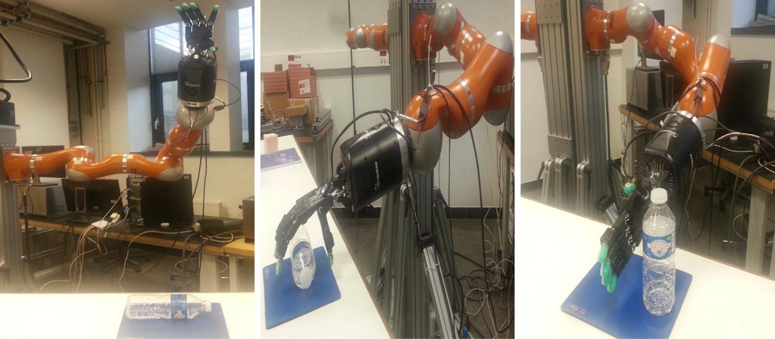

**Рис. 3**. Первоначальное положение манипулятора и бутылки (слева). Хотим достичь того, чтобы манипулятор схватил бутылку (средний). Нужно изменить положение бутылки с помощью захвата и поставить её на стол (справа).

Обратите внимание, что для 6-степенного манипулятора, который состоит только из поворотных суставов, Уравнение. (17) дает хорошо известную структуру робота Якобиана:

${{}_{}^{a_{0}}{\underline{ξ}}}_{a_{0}a}=\left[\begin{matrix}ω \\ υ\end{matrix}\right]=\left[\begin{matrix}l_{1} & l_{2} \\ m_{1} & m_{2}\end{matrix}\begin{matrix}⋯ & l_{6} \\ ⋯ & m_{6}\end{matrix}\right]\left[\begin{matrix}{\overset{˙}{θ}}_{1} \\ {\overset{˙}{θ}}_{2} \\ \begin{matrix}⋮ \\ {\overset{˙}{θ}}_{6}\end{matrix}\end{matrix}\right].$ (20)

Теперь можно использовать линейные алгоритмы алгебры на (17) для нахождения перемещений суставов.

## Кинематическое управление

### Ошибка положения рабочего органа

Определим погрешность дуальных кватернионов $\hat{e}$ как разность между текущим положением рабочего органа при $a$ и желаемым положением рабочего органа при $a_{d}$ в базовой системе координат $a_{0}:$

$\hat{e}={{}_{}^{a_{0}}{\hat{x}}}_{a_{0}a}{{}_{}^{a_{0}}{\hat{x}}}_{a_{0}a}^{}$ (21)

Где ${{}_{}^{a_{0}}{\hat{x}}}_{a_{0}a}−$ текущее положение рабочего органа и ${{}_{}^{a_{0}}{\hat{x}}}_{a_{0}a}^{}−$ обратное искомого положения рабочего органа ${{}_{}^{a_{0}}{\hat{x}}}_{a_{0}a}$ объявление которой осуществляется посредством классического кватернион сопряженного дуального кватерниона.

### Закон управления

Определим декартовый закон управления ${{}_{}^{a_{0}}{\hat{ξ}}}_{a_{0}a}$ в дуальном пространство с точки зрения логарифма ошибки дуального кватерниона:

${{}_{}^{a_{0}}{\hat{ξ}}}_{a_{0}a}=−λ2ln\left(\hat{e}\right)$ (22)

где λ-положительный скалярный коэффициент усиления управления.

Закон управления (22) имеет глобальное экспоненциальное поведение сходимости. Доказательство этого поведения может быть прослежено через анализ устойчивости. Кроме того, можно найти другое доказательство в работе Да-Пэн Хана, Цин Вэйя, Зе Сян Ли «кинематическое управление свободными жесткими телами с использованием дуальных кватернионов» для того же закона управления для случая свободных твердых тел. В остальной части этого раздела, Для простоты уравнений, мы отбросим верхние и нижние индексы переменных (например, ${{}_{}^{a_{0}}{\hat{ξ}}}_{a_{0}a}≡\hat{ξ}$). Используя (1), мы можем переписать (22) как:

$\hat{ξ}=−λ\hat{θ}\hat{s}=−λθl−ελ\left(θm+dl\right)$ (23)

где {θ, d, **ℓ**, **m**} теперь параметры перемещения винта, полученные из ошибок дуальных кватернионов $\hat{e}.$ В следующем подразделе мы проанализируем устойчивость предлагаемого закона управления.

### Анализ устойчивости

Для анализа устойчивости предложенного закона управления запишем следующую положительно определенную кандидат-функцию Ляпунова:

$V=\hat{e}◦\hat{e}>0$ (24)

где " ◦ " – билинейный оператор для векторного точечного произведения между элементами объединения левого и правого дуальных кватернионов. Затем мы дифференцируем эту кандидат-функцию Ляпунова V по времени, чтобы мы могли проверить е отрицательную определенность. Это дает:

$\overset{˙}{V}=2\hat{e}◦\overset{˙}{\hat{e}}$ (25)

где производная от погрешности дуальных кватернионов $\overset{˙}{\hat{e}}$ может быть переписана в терминах угловой скорости (т. е. декартова закона управления), выраженного в базовой системе координат робота (в трехмерной системе координат) следующим образом:

$\overset{˙}{\hat{e}}=\frac{1}{2}{\hat{ξ}}_{}\hat{e}$ (26)

Подставляя (26) В (25), получаем:

$\overset{˙}{V}=\hat{e}◦{\hat{ξ}}_{}\hat{e}$ (27)

где ${\hat{ξ}}_{}=\left(0,ω\right)+ε\left(0,υ\right)−$ декартов закон управления, записанный в пространстве дуальных кватернионов путем дополнения его вещественной и дуальными частями с нулевыми скалярами. Разложив (27) по параметрам винта и затем упростив его, получим следующее выражение:

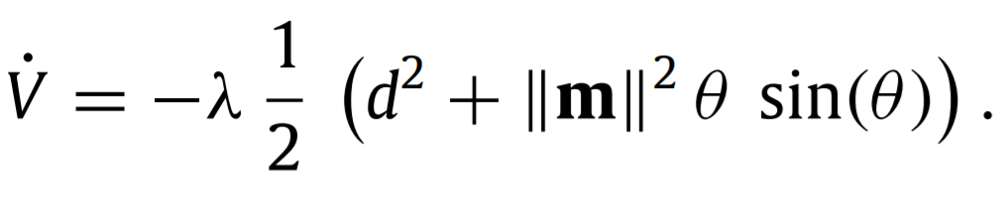 (28)

Затем, анализируя (28), мы приходим к выводу, что

Если $−π≤θ≤π,то\overset{˙}{V}<0.$ (29)

Следовательно, если (29) справедливо и якобиан робота манипулятора (13) не обособлен, то закон управления глобально экспоненциально стабилен.

# Эксперименты (Исследовательская часть)

Проверим представленную формулировку на манипуляторе Kuka LWR IV с семью степенями подвижности, которая оснащена захватом Shadow Dexterous Hand весом в 4,3 кг. В эксперименте мы сначала протягиваем руку, чтобы схватить бутылку, лежащую на столе из известного положения, затем после захвата мы исправляем положение бутылки и ставим ее обратно. На рисунке 2 левое изображение показывает начальную конфигурацию робота манипулятора Kuka, захватного устройства и бутылки, лежащей на столе. На рисунке 2 среднее изображение показывает желаемое положение, достигнутое роботом манипулятором, а правое изображение показывает желаемое скорректированное положение бутылки.

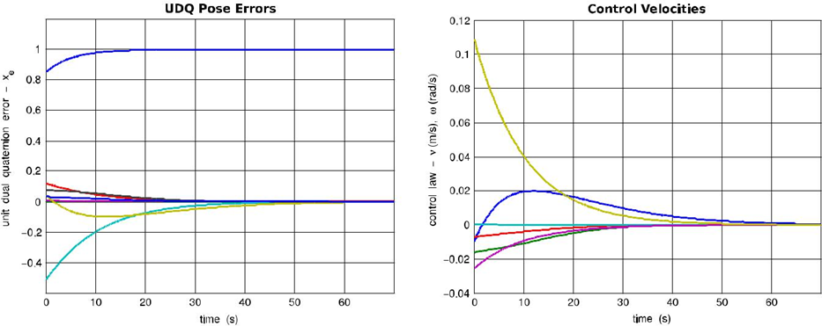

**Рис. 3.** Изменение ошибок дуальных кватернионов (слева) и закона управления (справа) в зависимости от времени при захвате бутылки.

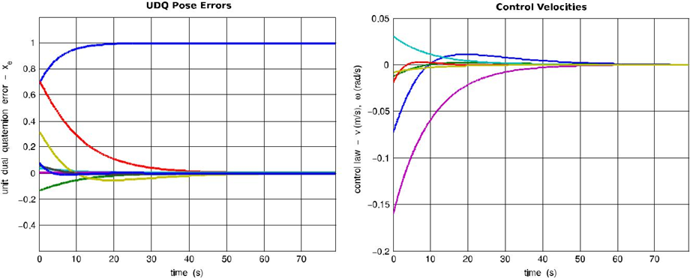

**Рис. 4.** Изменение ошибок дуальных кватернионов (слева) и закона управления (справа) в зависимости от времени при установке бутылки на место с коррекцией позиции бутылки.

На рисунке 3 изображены эволюционные изменения ошибок дуальных кватернионов и закона управления в зависимости от времени при движении к нужной точке, показанной на изображении 2 в середине. На рисунке 4 изображены эволюции блоков ошибок дуальных кватернионов и закона управления в зависимости от времени при корректировке положения бутылки в сторону желаемого положения, показанного на правом изображении 2. Наконец, на рисунке 5 показана траектория декартовых положений рабочего органа, зарегистрированные во время выполнения всего манипуляционного задания. Можно наблюдать из рисунков 3 и 4, что при обеих попытках движения к бутылке и коррекции позиции задачи успешно реализованы.

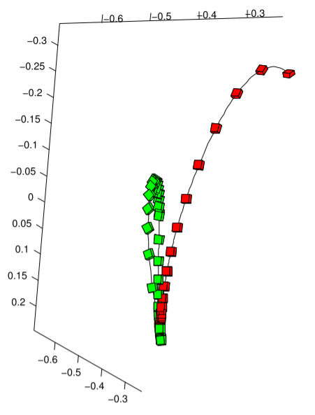

**Рис. 5.** Декартова траектория положений рабочего органа при захвате (красный), а затем при исправлении положения бутылки (зеленый), чтобы положить её обратно.

# Экономическая часть.

В своей статье для кинематического моделирования авторы следовали подходу винтового исчисления, основанного на линейных преобразованиях, представленных в книге Мюррея «A Mathematical Introduction to Robotic Manipulation», и они адаптировали данный материал с использованием дуальных кватернионах с единичным модулем и их алгебры, поскольку дуальный кватернион был выведен как наиболее компактный и эффективный способ описания перемещения винта. В некоторых недавних работах использовали дуальные кватернионы для разработки устойчивых законов управления и для гибкого моделирования работы в коллаборативном пространстве, переходя во множество ℜ 8 для получения недостающего свойства коммутативности через операторы Гамильтона (8 × 8 матриц), но при этом теряя вычислительные преимущества алгебры дуальных кватернионов. Можно также подумать об использовании эффективной формулы поворота Родрига через положение твердого тела, представленного вектором 3D преобразования и 4D вектором поворота с параметрами оси-угла Родрига. Авторы статьи называют это представление как TAA. Отметим, что TAA имеет особенность. Всякий раз, когда результирующий угол в TAA равен нулю, осевая часть представления вращения не определена. В таблице 1 перечислены требования к хранению и вычислительным затратам для описания положения твердого тела в 4 различных представлениях: матрице однородного преобразования (МОП), в дуальных кватернионах и с операторами Гамильтона (ДКЕМсОГ), в положении с параметрами Родрига (TAA) и в дуальных кватернионах . Хоть и для TAA требуется меньший объем памяти, отметим, что для него требуется на семь тригонометрических функций и одно вычисление функции с квадратным корнем больше, чем указано в Таблице 1. ТАА также не обеспечен эффективной алгеброй.

|  |  |  |  |
| --- | --- | --- | --- |
| **Представление** | **необходимо памяти** | **Умножения &** | **сложение** |
| **МОП** | 12 | 64× | 48+ |
| **ДКЕМсОГ** | 8 | 64× | 56+ |
| **TAA** | 7 | 43× | 26+ |
| **ДКЕМ** | 8 | 48× | 40+ |

Таблица 1. Расходы для различных представлений преобразования твердого тела.

# Заключение и выводы.

В этой статье использовались дуальные кватернионы для моделирования кинематики, а затем для управления положением робота манипулятора. Моделирование компактно и быстро. Поэтому вычисление закона управления происходит быстро. Кроме того, пространство задач не содержит сингулярностей. Эта формулировка обеспечивает важное преимущество, если использовать ее для моделирования и управления роботизированной системой, которая имеет много степеней свободы, такой как гуманоидный (антропоморфный) робот.

Эта работа может послужить основой для будущих исследований по динамическому моделированию и управлению роботизированными системами более компактным и эффективным способом, чем существующие методы с использованием дуальных кватернионов.

# Список литературы .

1. D. Han, Q. Wei, Z. Li, Kinematic control of free rigid bodies using dual quaternions, Int. J. Autom. Comput. (2008).
2. X. Wang, C. Yu, Unit-dual-quaternion-based PID control scheme for rigid-body transformation, in: 18th IFAC World Congress, Italy, 2011.
3. X. Wang, D. Han, C. Yu, Z. Zheng, The geometric structure of unit dual quaternion with application in kinematic control, J. Math. Anal. Appl. (2012).
4. M. Gouasmi, M. Ouali, F. Brahim, Robot kinematics using dual quaternions, Int. J. Robot. Autom. (2012).
5. H. Pham, V. Perdereau, B.V. Adorno, P. Fraisse, Position and orientation control of robot manipulators using dual quaternion feedback, in: IEEE/RSJ International Conference on Intelligent Robots and Systems, 2010.
6. B.V. Adorno, A.P.L. Bó, P. Fraisse, P. Poignet, Towards a cooperative framework for interactive manipulation involving a human and a humanoid, in: IEEE International Conference on Robotics and Automation, 2011.
7. L.F.C. Figueredo, B.V. Adorno, J.Y. Ishihara, G.A. Borges, Robust kinematic control of manipulator robots using dual quaternion representation, in: IEEE International Conference on Robotics and Automation, 2013.
8. L.F.C. Figueredo, B.V. Adorno, J.Y. Ishihara, G.A. Borges, Switching strategy for flexible task execution using the cooperative dual task-space framework, in: IEEE/RSJ International Conference on Intelligent Robots and Systems, 2014.
9. J. Funda, R.H. Taylor, R.P. Paul, On homogeneous transformations, quaternions, and computational efficiency, IEEE Trans. Robot. Autom. 6 (3) (1990) 382–388.
10. J. Funda, R.P. Paul, A computational analysis of screw transformations in robotics, IEEE Trans. Robot. Autom. (1990) 348–356.
11. N.A. Asparagethos, J.K. Dimitros, A comparative study of three methods for robot kinematics, IEEE Trans. Syst. Man Cybern. B 28 (2) (1998).
12. X. Wang, H. Zhu, On the comparisons of unit dual quaternion and homogeneous transformation matrix, Adv. Appl. Clifford Algebr. 24 (2014) 213–229.
13. L. Kavan, S. Collins, C. O’Sullivan, J. Zara, Dual quaternions for rigid body transformation blending, 2006.
14. Q.J. Ge, B. Ravani, Computer aided geometric design of motion interpolants, ASME J. Mech. Des. 116 (3) (1994) 756–762.
15. K. Daniilidis, Hand-eye calibration using dual quaternions, Int. J. Robot. Res. (1999).
16. Y.X. Wu, X.P. Hu, D.W. Hu, J.X. Lian, Strapdown inertial navigation system algorithms based on dual quaternions, IEEE Trans. Aerosp. Electron. Syst. 41 (1) (2005) 110–132.
17. J. Denavit, R.S. Hartenberg, A kinematic notation for the lower pair mechanism based on matrices, ASME J. Appl. Mech. (1955) 215–221.
18. E.A. Maxwell, General Homogeneous Coordinates in Space of Three Dimensions, Cambridge University Press, Cambridge, UK, 1951.
19. R.M. Murray, Z. Li, S.S. Sastry, A Mathematical Introduction to Robotic Manipulation, CRC Press, 1994.
20. O.A. Bauchau, L. Trainelli, The vectorial parameterization of rotation, Nonlinear Dynam. 32 (1) (2003) 71–92.
21. J.M. McCarthy, Introduction to Theoretical Kinematics, MIT Press, Cambridge, MA, USA, 1990.
22. Shadow Company, Shadow Dexterous Hand C6M, Technical Specs., 2009.
23. W.R. Hamilton, On Quaternions, or a new system of imaginaries in algebra, Phil. Mag. (1844).
24. W.K. Clifford, Mathematical Papers, London, 1882. [25] I.M. Yaglom, Complex Numbers in Geometry, Academic Press, 1968.
25. E. Study, Geometrie der Dynamen, Teubner, Leipzig, 1901.
26. J. Rooney, On the principle of transference, in: 4th World Congress on the Theory of Machines and Mechanisms, 1975.
27. S. Stramigioli, H. Bruyninckx, Geometry and screw theory for robotics, in: Tutorial in ICRA’01, 2001.